**CỘNG HÒA XÃ HỘI CHỦ NGHĨA VIỆT NAM**

**Độc lập - Tự do - Hạnh phúc**

*Đà Nẵng, ngày 11 tháng 11 năm 2021*

**ĐƠN ĐỀ NGHỊ HỖ TRỢ**

**Kinh phí nghiên cứu, hoàn thiện đề tài lọt vào vòng chung kết cuộc thi Sinh viên nghiên cứu khoa học cấp thành phố**

Kính gửi: Sở Khoa học và Công nghệ

Căn cứ Quyết định số 342/QĐ-SKHCN ngày 25 tháng 06 năm 2021 của Sở Khoa học và Công nghệ về việc phê duyệt danh sách đề tài lọt vào vòng chung kết cuộc thi Sinh viên nghiên cứu khoa học cấp thành phố năm2021, Nguyễn Văn Thọ - là tác giả của đề tài **MÁY TRỢ THỞ PHỤC VỤ COVID – 19** thuộc lĩnh vực khoa học tự nhiên, đề nghị Sở Khoa học và Công nghệ hỗ trợ kinh phí là: 5.000.000 đồng vào tài khoản như sau:

1. Tên đơn vị/cá nhân thụ hưởng: Nguyễn Văn Thọ

2. Chứng minh nhân dân: 038200013594 ngày cấp 04/01/2018 nơi cấp công an thành phố Thanh Hóa

3. Địa chỉ: K89/08 Đồng Kè, Hòa Khánh Bắc, Liên Chiểu, Đà Nẵng

4. Số tài khoản: 040098437081 Tại ngân hàng: Sacombank chi nhánh Liên Chiểu – Đà Nẵng

5. Thông tin liên lạc: Họ và tên: Nguyễn Văn Thọ ; số điện thoại: 0338.686.180; email: [nguyenvanthochutsinivesoss15@gmail.com](mailto:nguyenvanthochutsinivesoss15@gmail.com)

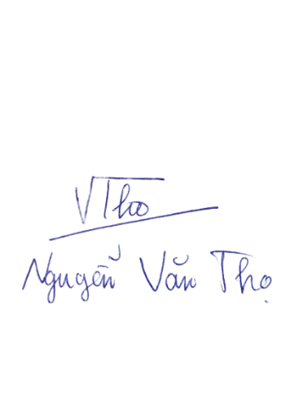

**Sinh viên/Nhóm sinh viên đề nghị**

*(Ký, ghi rõ họ tên)*